**UNIVERSIDAD PERUANA UNIÓN**

**FACULTAD DE INGENIERÍA Y ARQUITECTURA**

**E.P. INGENIERÍA AMBIENTAL**



**ESTUDIANTES:**

**EFRAIN CCOTO DELGADO**

**ANER CHICLAYO CHAVEZ**

**CARLOS PERALES SOPLA**

**DOCENTE:**

**STIVE FLORES GOMEZ**

**TÍTULO: Aplicación de biocarbón para mejoramiento de la calidad del compost producido a partir de residuos orgánicos generados en una universidad privada**

**GRUPO: ÚNICO**

**CICLO: V**

**ÑAÑA, VILLA UNIÓN, 2024**

Índice de Contenido

Resumen 3

Desarrollo 3

1. Identificación del problema 3

2. Objetivos 5

2.1. Objetivo general 5

2.2. Objetivos Específicos 5

3. Hipótesis de investigación 5

3.1. Hipótesis General 5

3.2. Hipótesis Específicos 5

4. Justificación 6

5. Estado de Arte 7

6. Materiales y métodos 10

6.1. Descripción del ámbito de estudio 10

6.2. Análisis de Datos 11

6.2.1. Técnicas 11

6.2.2. Procedimiento para la elaboración 12

6.2.3. Cuidados de la compostera 14

6.2.4. Materiales y equipos 14

6.3. Diseño estadístico 14

6.4. Análisis de datos 15

6.4.1. Población 15

6.4.2. Muestra 15

6.4.3. Modelo matemático 16

6.4.4. Análisis de varianza 16

7. Cronograma de actividades 20

8. Presupuesto y financiamiento 20

9. Referencias bibliográficas 21

Resumen

La infertilidad del suelo en diferentes zonas de Lima, Perú, se atribuye a la intensa actividad agrícola, la erosión derivada de la escasez de lluvias y prácticas insostenibles como la deforestación. Esto ha reducido significativamente la productividad del suelo, forzando a los agricultores a emplear fertilizantes químicos y pesticidas que no solo contaminan el suelo, el agua y el aire, sino que también comprometen la salud humana. El manejo inadecuado de residuos sólidos urbanos agrava aún más la situación, exacerbando la contaminación ambiental. Las proyecciones futuras indican un aumento preocupante en la generación de residuos y una creciente vulnerabilidad a sequías, especialmente en el sector agrícola de la región. Por este motivo este proyecto de investigación tiene el objetivo abordar esta problemática mediante el análisis posterior a la aplicación de un compost elaborado con el método de pilas estáticas aerobias siendo este optimizado con biocarbón, ambos generados a partir de materia orgánica generada por el campus universitario. Se evaluará y monitoreará el aumento de los nutrientes en el suelo sometido. Los nutrientes del compost con biocarbón excederán lo estándares de Calidad de Suelo y por ende serán capaces de fertilizar los suelos árido y así mismo también será capaz de lograr una enmienda en suelos agrícolas. La investigación se llevará a cabo en dos zonas del campus universitario, la ladera del Cerro Cuncacucho, el cual presenta suelos áridos y en Los Lúcumos de La Mansión el cual contiene suelo agrícola fértil. Se aplicaron 3 tratamientos en base a concentraciones (75% compost - 25% biocarbón, 50% compost - 50% biocarbón, 25% compost - 75% biocarbón y el Testigo), los cuales serán monitoreados durante 90 días. Los parámetros a monitorear serán, temperatura, humedad, pH, macronutrientes (NPK) y Materia Orgánica (Mo). Determinando así la calidad de suelos erosionados y agrícolas tratados con compost mejorado con biocarbón. El diseño estadístico empleado indicará que los datos obtenidos de los 3 tratamientos y el testigo durante los días 0, 30, 60 y 90 días. Serán analizados empleando el software RStudio con el "Diseño de Bloques Completamente al Azar" (DBCA), con el fin de asegurar y determinar la significancia de los resultados.

***Palabras clave****:* Suelos áridos, compost, biocarbón, enmienda, nutrientes.

Desarrollo

1. Identificación del problema

La infertilidad de suelos es un tema complejo que puede abordarse desde muchas perspectivas (Sánchez et al., 2010). El deterioro de las propiedades del suelo se debe a la intensa actividad agrícola (Maggioli et al., 2022), la erosión del suelo por la falta de lluvias y las malas prácticas de manejo del suelo como por ejemplo la deforestación (Yoneyama et al., 2015). De esta manera surge la necesidad de poder dar soluciones sostenibles a la infertilidad del suelo (Ferry et al., 2022), especialmente en la agricultura, para aprovechar al máximo su potencial y proporcionar alimentos saludables (Zulfqar et al., 2023).

La zona costera de Perú se caracteriza por ser árida y con poco desarrollo de vegetación por limitaciones de agua, asimismo, la agricultura se desarrolla en zonas próximas a ríos, donde los suelos han perdido su capacidad productiva por exceso de uso lo que obliga a los productores a usar fertilizantes químicos (Zapałowska & Jarecki, 2024).

La agricultura en uno de los sectores económicos principales de muchas familias, sin embargo, los agricultores se ven en la necesidad de aplicar pesticidas para proteger sus cultivos, sin tomar en cuenta la toxicidad del producto, que conlleva a la contaminación por residuos químicos a los cultivos, repercutiendo también en el suelo, aire y agua (Castillo et al., 2020).

Otro de los contaminantes que deterioran un suelo agrícola es el uso excesivo de fertilizantes, a pesar de mejorar el rendimiento de los cultivos, los fertilizantes contaminan el suelo, contaminan aguas subterráneas, degradan el suelo y contaminan el producto cosechado, afectando significativamente la salud humana (González, 2019).

El constante uso del suelo produce pérdida de sus nutrientes, reduciendo de esta manera la calidad de los cultivos. Un bajo índice de materia orgánica es causado por la agricultura excesiva, la deforestación, el uso de fertilizantes, entre otros, provocando así un suelo pobre para producir vegetación (Julca-Otiniano et al., 2006). Por ello, es indispensable un cuidado adecuado del suelo para que este proporcione tierras de calidad para producir vegetación.

El manejo de los residuos sólidos urbanos es un problema que necesita pronta solución a nivel global, el crecimiento poblacional es un factor que ha empeorado la situación (Bartra & Delgado 2020). Reportes mundiales indican que el aumento de desechos en el mundo crecerá un 70% hacia el año 2050, es por ello la urgencia de intentar frenar la situación (Segura et al., 2020).

De acuerdo a la Defensoría del Pueblo (2020) el Perú año a año genera más de siete millones de toneladas de residuos sólidos, con un promedio de veinte mil toneladas a diario y un aproximado de mil toneladas por cada hora. En Lima capital, el distrito de San Juan de Lurigancho es el lugar que más residuos sólidos genera, con novecientos cuarenta y seis, representando un diez por ciento del total. Le siguen los distritos de Lima Cercado, San Martín de Porres y Ate, justos representan un treinta y seis porcientos de la totalidad de desechos en ciudad “3423 toneladas” (Martel et al., 2022).

Las proyecciones de déficit de acuerdo a Vega Jácome (2016) para la zona costera del Perú determina que la zona sur se encuentra más vulnerable a la presencia de sequías. Del mismo modo en Lima, se proyecta que en años futuros las sequías sean más propensas, afectando de esta al sector agrícola.

1. Objetivos
   1. Objetivo general

Evaluar la calidad de suelos erosionados y agrícolas donde se aplicó compost mejorado con biocarbón.

* 1. Objetivos Específicos
* Elaborar compost con adición de biocarbón y con aplicación de la técnica de pilas estáticas aerobias usando residuos orgánicos de una universitaria privada
* Monitorear las propiedades de los suelos erosionados y agrícolas donde se aplicó compost mejorado con biocarbón.

1. Hipótesis de investigación
   1. Hipótesis General

La materia orgánica del compost producido con biocarbón supera los estándares de calidad del suelo.

* 1. Hipótesis Específicos

La concentración de materia orgánica en compost producido por la técnica de pilas estáticas aerobias fortalecidas con biocarbón favorece significativamente a la fertilización de suelos áridos de Lima.

Las propiedades del suelo donde se aplicará compost mejorado con biocarbón será adecuada para la fertilización de suelos áridos, así como la enmienda de suelo agrícolas de Lima.

1. Justificación

La Universidad Peruana Unión, como institución educativa comprometida con la sostenibilidad, reconoce la importancia de maximizar el aprovechamiento de recursos locales y reducir la generación de residuos. La implementación de un sistema de compostaje a partir de los residuos orgánicos generados en sus instalaciones representa una solución eficaz para dar valor a estos residuos, convirtiéndolos en un recurso valioso para la comunidad universitaria y la sociedad en general. Además de reducir la cantidad de residuos enviados a vertederos, este enfoque promueve la economía circular y la gestión responsable de los recursos naturales (DA COSTA FERREIRA et al., 2018).

Las zonas áridas de Lima enfrentan una degradación acelerada de sus suelos debido a la deforestación, la agricultura intensiva y la urbanización descontrolada. Esta degradación del suelo ha llevado a la pérdida de biodiversidad, la desertificación y la disminución de la productividad agrícola. La aplicación de compost reforzado con biocarbón en estos suelos infértiles tiene el potencial de revertir este proceso, mejorando la estructura del suelo, aumentando su capacidad para retener agua y nutrientes, y creando condiciones favorables para la revegetación y la restauración de ecosistemas (Alexandre et al., 2023).

La solución a problemas de infertilidad de suelos implica el uso de nuevas tecnologías que busquen aprovechar los residuos orgánicos, como el compostaje que es una biotecnología de la cual se puede obtener subproductos como el bio abono o compost (Alcántara Lezma & Rabanal Miguel, 2015). Producir un compost eficaz implica evaluar algunas variables como la temperatura (Koyama et al., 2018; Zhang & Sun, 2018), la humedad (Muktamar et al., 2016), pH (Ameen et al., 2016), volteo y aireación (Oviedo Ocana et al., 2014), nutrientes (Sánchez et al., 2017), materia orgánica (Vargas-Pineda et al., 2019), conductividad eléctrica (Millán Marrero et al., 2018) y diversidad microbiana (Sun et al., 2017).

La elaboración de compost es una técnica que permite degradar desechos orgánicos y producir un buen abono para fertilizar suelos (Álvarez-Sánchez et al., 2021). De esta manera un compost de calidad y concentraciones adecuadas de materia orgánica será capaz de fertilizar cualquier tipo de suelo, incluso en aquellos que nunca hubo vegetación alguna (Villota Hernández, 2016).

El compostaje de residuos orgánicos y la forestación de suelos áridos no solo contribuyen a la restauración de ecosistemas degradados, sino que también desempeñan un papel importante en la mitigación del cambio climático y la adaptación a sus efectos. La captura y almacenamiento de carbono atmosférico en los suelos forestados ayuda a reducir las concentraciones de gases de efecto invernadero en la atmósfera, mientras que la mejora de la resiliencia de los ecosistemas locales los hace más capaces de enfrentar los impactos adversos del cambio climático, como sequías e inundaciones (Fernández Pérez et al., 2019).

Una adecuada elaboración de compost altamente nutritivo generará un impacto positivo en suelos sin presencia de vegetación (Da Costa Ferreira et al., 2018). De esta manera, la elaboración de un compost con una adecuada calidad de materia orgánica se puede producir aprovechando sosteniblemente los residuos orgánicos que se producen en las ciudades, incluyendo ciudades universitarias, tal es el caso de la universidad privada donde se propone ejecutar esta propuesta de investigación.

Este proyecto no solo tiene beneficios ambientales directos, sino que también ofrece oportunidades para promover la educación ambiental y la participación activa de la comunidad universitaria y la sociedad en general. La implementación de prácticas sostenibles, como el compostaje y la forestación, puede servir como plataforma para la sensibilización sobre la importancia de la conservación del medio ambiente y la adopción de comportamientos responsables. Además, la colaboración con comunidades locales y otras partes interesadas en la implementación del proyecto puede fortalecer los lazos entre la universidad y su entorno, promoviendo una cultura de responsabilidad ambiental y desarrollo sostenible (Cervantes & Castellanos, 2022).

1. Estado de Arte

De acuerdo a Lee (2021), menciona que la integración de biocarbón en el proceso de compostaje ofrece una serie de ventajas significativas. Actúa como un agente estructurante del suelo, mejora su porosidad, promoviendo una adecuada circulación de aire y agua, lo que beneficia el crecimiento de las raíces y la actividad microbiana. Además, el biocarbón retiene nutrientes esenciales, como nitrógeno, fósforo y potasio, y micronutrientes, reduciendo la lixiviación y prolongando su disponibilidad para las plantas. Su capacidad para retener agua es valiosa en condiciones de sequía o suelos con drenaje deficiente. Al mismo tiempo, contribuye a la estabilidad del carbono en el suelo, mitigando el cambio climático al secuestrar carbono atmosférico y reduciendo las emisiones de gases de efecto invernadero durante el proceso de compostaje.

La CCA (2017) indica que la gestión de residuos orgánicos a nivel internacional y local varía según las políticas, infraestructuras y recursos disponibles en cada región. A nivel internacional, existen diferentes enfoques para abordar los residuos orgánicos, que van desde la promoción de la reducción en la fuente y la recolección separada, hasta el compostaje a gran escala y la digestión anaeróbica para la producción de biogás y compost. Los acuerdos y convenciones internacionales también pueden influir en las estrategias de gestión de residuos orgánicos, como el Protocolo de Kyoto y el Acuerdo de París, que destacan la importancia de reducir las emisiones de gases de efecto invernadero, incluidas aquellas asociadas con la gestión de residuos. A nivel nacional, los residuos sólidos orgánicos representan más del 50% de residuos que se generan, que a su vez pueden ser valorizados aplicando distintas tecnologías. De esta manera la gestión de residuos orgánicos ayudaría a reducir las abrumadoras cantidades de basura que se generan diariamente.

Respecto a la gestión de residuos orgánicos los estudios como el de González (2020) sugiere que la implementación de programas de separación en la fuente, compostaje in situ y la aplicación de compost en proyectos de forestación y agricultura en instituciones educativas pueden tener impactos significativos en la reducción de la generación de residuos, la promoción de prácticas sostenibles y la mejora de la calidad del suelo. Se destaca la importancia de desarrollar políticas institucionales que fomenten la participación de la comunidad educativa en estas iniciativas y la colaboración con actores externos, como el gobierno local y organizaciones de la sociedad civil, para garantizar su éxito a largo plazo.

De acuerdo a Martínez (2019) este resalta que los proyectos de compostaje y forestación pueden tener impactos positivos en la economía local al generar empleo, promover la seguridad alimentaria y diversificar las fuentes de ingresos. Además, estos proyectos pueden fortalecer el tejido social al involucrar a las comunidades locales en la toma de decisiones y la implementación de actividades relacionadas con la gestión ambiental. Se enfatiza la importancia de tomar medidas sensibles que reconozcan y valoren los conocimientos tradicionales y las prácticas locales en la gestión de los recursos naturales para realizar algo en lo que la comunidad podría beneficiarse reutilizando lo malo que se genera el cual son los residuos orgánicos.

Díaz (2021) destaca la importancia de desarrollar y promover tecnologías innovadoras de compostaje que mejoren la eficiencia y la calidad del compost producido, al tiempo que reduzcan los costos y los impactos ambientales. Se mencionan ejemplos como la composta por pilas aerobias y el compostaje en lecho estático, que han demostrado ser efectivos en diferentes contextos y escalas. Además, se subraya la necesidad de capacitar a los actores involucrados en el uso y manejo adecuado de estas tecnologías para garantizar su implementación exitosa.

Los estudios de Chen (2019) resaltan la importancia de la calidad del compost obtenido a partir de residuos orgánicos y su papel en la promoción de la sostenibilidad ambiental y económica.

Así mismo Smith (2020) destaca la necesidad de implementar prácticas de compostaje adecuadas que aseguren la descomposición completa de los materiales orgánicos y la minimización de la generación de olores y lixiviados. Además, se menciona la importancia de evaluar la viabilidad económica y ambiental de los proyectos de compostaje para garantizar su sostenibilidad a largo plazo.

Al examinar los efectos del biocarbón en la fertilidad del suelo y el crecimiento de las plantas en suelos áridos, indican que la adición de biocarbón puede mejorar significativamente la capacidad del suelo para retener nutrientes y agua, promoviendo así el crecimiento de la vegetación (García et al. 2018).

Un metaanálisis realizado por Li (2021) evaluó múltiples estudios sobre los efectos del biocarbón en la retención de nutrientes y la mitigación de la erosión del suelo, encontrando evidencia sólida de los beneficios del biocarbón en la mejora de la calidad del suelo y la restauración de ecosistemas degradados.

Una investigación de Pérez (2019) resalta la importancia de la forestación en la recuperación de suelos áridos y la mejora de la calidad del suelo. Se mencionan ejemplos de proyectos exitosos que han demostrado el impacto positivo de la forestación en la captura de carbono atmosférico, la conservación de la biodiversidad y la protección de los recursos hídricos. Gómez (2020) enfatiza la necesidad de seleccionar especies vegetales adecuadas y emplear técnicas de revegetación que sean compatibles con las condiciones locales y las necesidades de la comunidad.

Una muestra en la aplicación de compost y biocarbón en suelos áridos puede mejorar significativamente su fertilidad y capacidad de retención de agua, facilitando así el establecimiento de vegetación y la restauración de ecosistemas degradados (Rodríguez et al. 2017). Se subraya la importancia de llevar a cabo investigaciones adicionales para comprender mejor los mecanismos subyacentes y los efectos a largo plazo de estas prácticas en diferentes contextos ambientales y socioeconómicos (López et al. 2018)

El estudio de Ramírez (2018) destaca la importancia de realizar un monitoreo y evaluación continuos de los proyectos de compostaje y forestación para garantizar su efectividad y sostenibilidad a largo plazo. Se mencionan metodologías y herramientas específicas que pueden utilizarse para evaluar el impacto de estas intervenciones en términos de calidad del suelo, biodiversidad y captura de carbono. Se sugiere desarrollar indicadores claros y participativos que permitan a los actores locales y regionales evaluar y mejorar el desempeño de los proyectos a lo largo del tiempo.

Según el estudio de Torres (2020) proporciona una visión general del marco normativo y las políticas públicas relacionadas con la gestión de residuos y la conservación del suelo en el contexto peruano. Se destaca la importancia de promover políticas y estrategias de sostenibilidad a nivel gubernamental e institucional que fomenten la adopción generalizada de prácticas de compostaje y forestación. Se mencionan ejemplos de políticas exitosas que han contribuido a la mejora de la gestión de los recursos naturales y la protección del medio ambiente en la región.

1. Materiales y métodos
   1. Descripción del ámbito de estudio

La investigación se realizará en dos etapas. En primer lugar, la evaluación del compost de manera in situ en La Universidad Peruana Unión, ubicado en Ñaña, Lurigancho - Chosica, el cual presenta un clima seco y húmedo.

En segundo lugar, la evaluación de suelo árido con el compost reforzado con biocarbón será en 2 puntos de La Universidad Peruana Unión. El primer punto será en las laderas del Cerro Cuncacucho de Ñaña, el cual cuenta con una temperatura de 23 y 36% de humedad relativa. Asimismo, el segundo punto se evaluará en tierra agrícola de Lúcumos de La Mansión de La Universidad Peruana Unión el cual cuenta con una temperatura de 24 y 59% de humedad relativa.

**Figura 1**. Puntos de evaluación de compost reforzado con biocarbón.

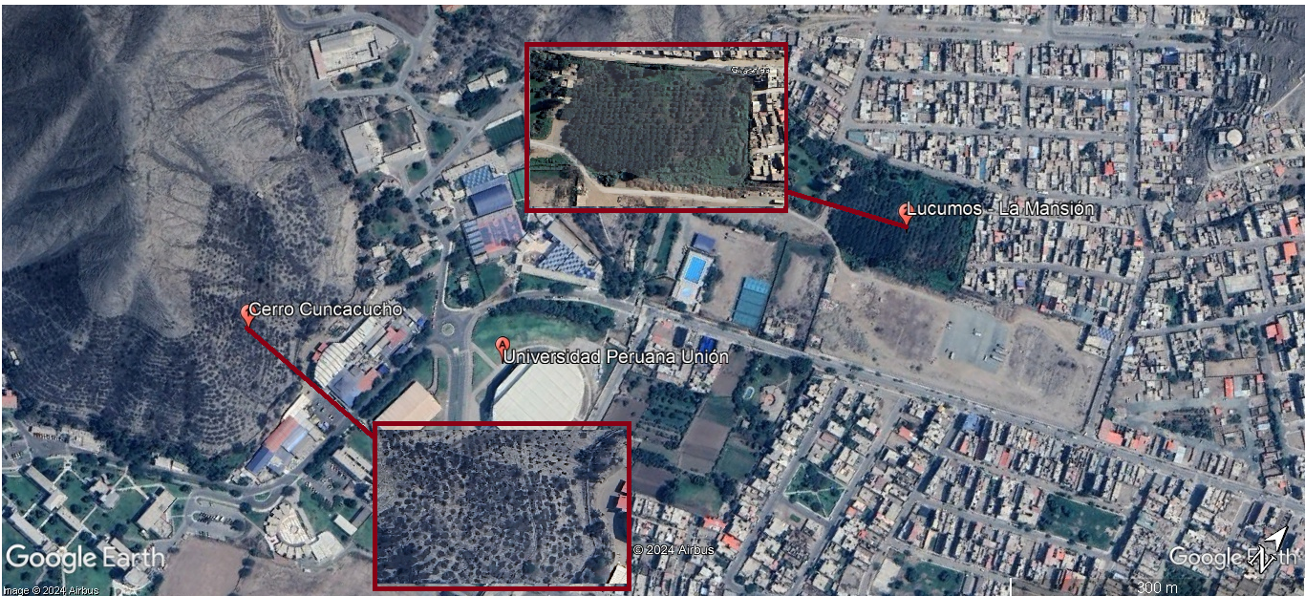

Fuente: (Google Earth 2001)

* 1. Análisis de Datos
     1. Técnicas

Pilas estáticas aerobias

La técnica de pilas estáticas aeróbicas consiste en la formación de montones de restos orgánicos (como restos de cocina, césped recién cortado, etc.) en un área fija. La aireación se facilita mediante la creación de espacios de aire dentro del montón, permitiendo que el oxígeno favorece la descomposición de los desechos orgánicos por microorganismos beneficiosos. Se mantiene la humedad adecuada y se controla la temperatura para optimizar el proceso de compostaje (Isaza et al., 2009).

Camas de compostaje

Las camas de compostaje funcionan mediante la superposición de capas de materia orgánica, mediante una descomposición aeróbica por medio de la aireación adecuada y el mantenimiento de la humedad y la temperatura óptimas. Esta actividad microbiana transforma los materiales en compost rico en nutrientes, un proceso que puede tomar desde varias semanas hasta meses. La técnica maximiza la eficiencia de la descomposición, generando un compost de alta calidad para enriquecer el suelo y promover el crecimiento de plantas saludables.

Biocarbón

El biocarbón se obtendrá al calentar materiales orgánicos, como restos de plantas, en un ambiente sin oxígeno. Durante este proceso, los materiales se convertirán en un carbón vegetal poroso, que es el biocarbón (Arteaga Crespo et al., 2012).

* + 1. Procedimiento para la elaboración

Compost

**Figura 2.** Elaboración de compost

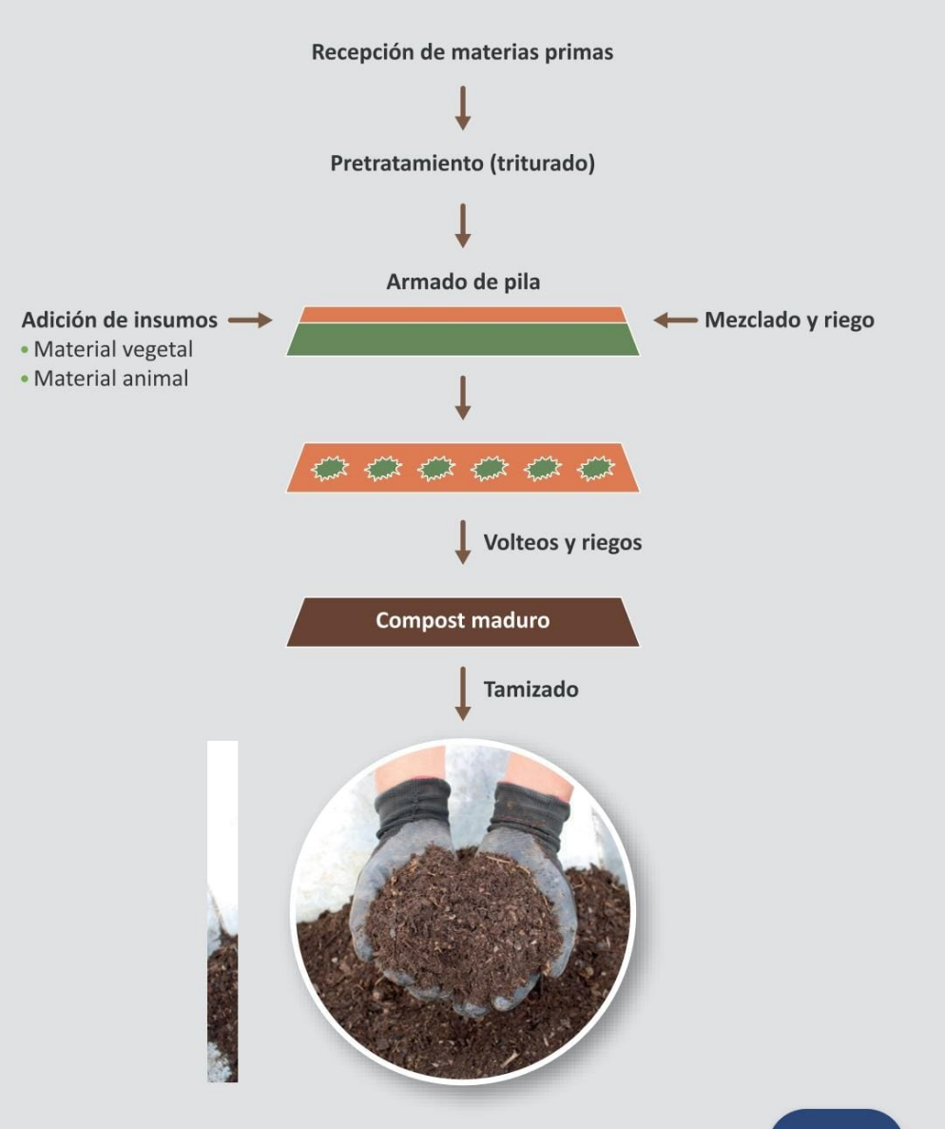

Fuente: https://sinia.minam.gob.pe/documentos/manual-compostaje-municipios

Biocarbón

1. **Recolección**

Recolección de la biomasa residual de la poda del cultivo.

1. **Obtención de biocarbón**

Llenado del cilindro con la biomasa residual acondicionada. La tapa contó con 5 agujeros, 1 cm de diámetro, que permitan la liberación de presión y gas de síntesis. Se ingresa biomasa residual y rastrojo vegetal seco en el espacio entre ambos cilindros, para mantener el calor durante el pirólisis.

1. **Tamizado**

Uso de tamiz de malla de 0,6 mm y tamiz de malla de 30 mm, para acondicionar el biochar.

* + 1. Cuidados de la compostera
* Controlar la temperatura, para que el proceso no se detenga. Generalmente el

agua y volteo es la mejor forma de regular este factor.

* Controlar la humedad, cuidando que el material no esté seco ni tampoco saturado,

regando día de por medio o cada dos días, dependiendo de las condiciones

climáticas: Si hay bastante lluvia, se recomienda tapar las composteras para evitar

que se lixivien los nutrientes del material.

* Realizar el volteo para oxigenar el material y ayudar a la descomposición.
  + 1. Materiales y equipos

Para la elaboración de la investigación se necesitarán ciertos materiales, primero, para la elaboración del compost se necesitarán lampas y picos. Segundo, para el análisis en laboratorio de inicio hasta final de la investigación se solicitarán crisoles, vasos de precipitado, cucharas, etc. Asimismo, el uso de algunos equipos como la estufa, el multiparámetro, así como el fotómetro, entre otros quipos más para la evaluación de los parámetros.

* 1. Diseño estadístico

La investigación se desarrollará en campo, de manera experimental, para ello se dividirá en dos grupos independientes los cuales son, suelo agrícola “fértil” y suelo árido “erosionado”, en cada uno de ellos se considerarán dos factores. El primero son los tratamientos realizados en una cantidad porcentual sometida al suelo de Compost y Biocarbón. El segundo los días de monitoreo después de la aplicación de compost el cual dependerá de varios factores como el tipo de compost, la tasa de aplicación, el tipo de suelo y el clima. Sin embargo, en general (Cita) recomienda esperar al menos 30 días para comenzar y así sucesivamente para poder tener una serie homogénea al monitorear las variables a medir. Así mismo se obtendrán datos de los variables a analizar para los tratamientos implementados, estos son, temperatura, humedad, pH, cantidad nutrientes del compost en base al contenido de nutrientes, como Nitrógeno (N), Fósforo (P), Potasio (K) y Materia Orgánica (Mo).

* 1. Análisis de datos

La investigación se desarrollará según el Diseño en Bloque Completamente al Azar, utilizando un análisis (ANOVA) para obtener comparaciones estadísticas entre cada uno de los tratamientos y la prueba LSD (comparaciones múltiples de Fisher) para diferenciar los tratamientos, así mismo determinar cuál tendrá mayor eficacia en la obtención de los parámetros a evaluar.

* + 1. Población

La presente investigación, tendrá como población la cantidad de Compost y Biocarbón elaborados, de los residuos orgánicos del campus universitario, de acuerdo a las condiciones descritas en la tabla 1.

Tabla 1. Tratamientos que se realizarán

|  |  |
| --- | --- |
| TRATAMIENTO | |
| Codificación | Dosis (D) |
| T1 | 75% compost - 25% biocarbón |
| T2 | 50% compost - 50% biocarbón |
| T3 | 25% compost - 75% biocarbón |
| T4 | 0% compost - 0% biocarbón |

* + 1. Muestra

La muestra que se valora según el diseño experimental parte de un diseño estadístico en el cual presenta 4 tratamientos y 1 testigo los cuales proceden de un tipo de factor homogéneo.

Tabla 2. Tratamiento de suelo en días

|  |  |  |  |  |  |
| --- | --- | --- | --- | --- | --- |
| TRATAMIENTO | | TIEMPO - DÍAS | | | |
| Codificación | Dosis (D) | 0 | 30 | 60 | 90 |
| T1 | 75% compost - 25% biocarbón | X | X | X | X |
| T2 | 50% compost - 50% biocarbón | X | X | X | X |
| T3 | 25% compost - 75% biocarbón | X | X | X | X |
| T4 | 0% compost - 0% biocarbón (Testigo) | X | X | X | X |

* + 1. Modelo matemático

Modelo lineal

$$yij=m+ti+bj+e$$

Donde:

yij = respuesta observada con el tratamiento i en el bloque j

m= media general

ti = efecto del tratamiento i; i=1,2,…,t

bj= efecto del bloque j; j=1,2,…,r

eij = termino de error asociado al tratamiento i en el bloque j

* + 1. Análisis de varianza

Obtener el Factor de Corrección (F.C)

$$F.C. = \frac{{(Y..)}^{2}}{r × t};Y.. = \sum_{i=1}^{t}{\sum_{j=1}^{r}{Yij}}$$

Obtener la Suma de Cuadrados Total SC Total

$$S.C Total= \sum_{i=1}^{t}{}\sum_{j=1}^{r}{{y_{ij}}^{2}}-F.C$$

Obtener Suma de Cuadrados de Tratamientos

$$SC Trat= \frac{\sum_{i=1}^{t}{y\begin{matrix}2 \\ i.\end{matrix}}}{r}-F.C. y_{i}= \sum_{j=1}^{r}{y_{ij}}$$

Obtener Suma de Cuadrados de Bloques

$$SC Bloques= \sum_{j=1}^{r}{{Y_{.j}}^{2}}/t- F.C Y_{.j}=\sum_{i=1}^{t}{y_{ij}}$$

Obtener Suma de Cuadrados del Error

$$SC Erro=SC Total-SC Bloques-SC Tratamientos$$

Obtener Grados de Libertad

$$g.l. Tratamiento=t-1 g.l. Bloques=r-1$$

$$g.l. Error=\left(t-1\right)\left(r-1\right) g.l. Total=\left(t x r\right)-1$$

Obtener Cuadrados Medios

$$CMBloques= \frac{SCBloques}{g.l. bloques}$$

$$CMTrat=\frac{SCTrat}{g.l.Trat}$$

$$CMError=\frac{SC Error}{g.l.Error}$$

Obtener Valores de F

$$FBloques=\frac{CM Bloques}{CM Error}$$

$$FTrat=\frac{CM Trat}{CM Error}$$

Obtener el Coeficiente de Variación

$$CV\left(\%\right)=\left(\frac{\sqrt{CM Error}}{Y}\right)×100 \overline{Y}.. =Media general$$

Obtener el coeficiente de determinación R2

R2 indica la proporción de la suma de cuadrados total que es explicada por la variación entre bloques y entre tratamientos.

Conforme el valor de R2 se aproxima a 1.0 esto indicará que los datos analizados tuvieron un mejor ajuste del modelo lineal.

Calcular la Eficiencia Relativa del Bloqueo

$$EBR= \frac{\left(R-1\right)CMBloques+r\left(t-1\right)CMError}{\left(rt-1\right)CMError}$$

* Si ERB > 1.0 esto indicará que con la formación de bloques se redujo el error experimental con relación al diseño completamente aleatorizado, y por lo tanto el diseño de bloques completos al azar resultó eficiente.
* Si ERB < 1.0 esto indicará que con la formación de bloques no se redujo el error experimental y por lo tanto el diseño completamente aleatorizado hubiera sido más eficiente

Tabla 3. Tabla de Análisis de Varianza

|  |  |  |  |  |
| --- | --- | --- | --- | --- |
| Fuente de Variación | Grados de libertad | Suma de cuadrados | Cuadrados medios | F |
| Tratamientos | g.l. tratamientos | SC Tratamientos | CM Tratamientos | F trat |
| Bloques | g.l. Bloques | g.l. Bloques | g.l. Bloques | F Bloques |
| Error | g.l. Error | SC Error | CM Error |  |
| Total | g.l. Total |  |  |  |

Determinación de la significancia estadística de los valores de F

Prueba de hipótesis para Bloques

Hipótesis nula: bi=bj “No hay diferencias entre bloques”

Hipótesis alternativa: bi≠ bj“Si hay diferencias entre bloques”

Regla de decisión: Rechazar la hipótesis nula, si F Bloques > F [a; (r-1), (r-1)(t-1) g.l.]

Prueba de hipótesis para Tratamientos

Hipótesis nula: ti=tj “No hay diferencias entre las medias de los tratamientos”

Hipótesis alternativa: ti≠ tj “Existen diferencias para al menos un par de tratamientos”

Rechazar la hipótesis nula, si F Tratamientos > F [a; (t-1), (r-1) (t-1) g.l.]

Softwares para Análisis

En el proyecto de investigación de compost con biocarbón, se utilizará el software RStudio para el diseño de un diseño completamente al azar (DBCA). Este enfoque permitirá analizar de manera efectiva la variabilidad en los datos y evaluar el impacto del biocarbón en la calidad del compost. Con RStudio, se generarán y analizarán los datos experimentales, aplicando pruebas estadísticas adecuadas para comparar los tratamientos. Además, RStudio facilitará la visualización de los resultados a través de gráficos y tablas, asegurando una interpretación clara y precisa de los efectos observados. Esto permitirá a los investigadores optimizar el uso del biocarbón en la producción de compost, mejorando la sostenibilidad y eficiencia del proceso mediante el análisis de diseños experimentales, automatizando procesos como la asignación aleatoria de tratamientos y el análisis de varianza (ANOVA). Además, su integración con paquetes específicos, como “agricolae”, simplifica la implementación de diseños DBCA y proporciona funciones especializadas para análisis agronómicos, lo que mejora la precisión y reproducibilidad de los resultados de la investigación.

1. Cronograma de actividades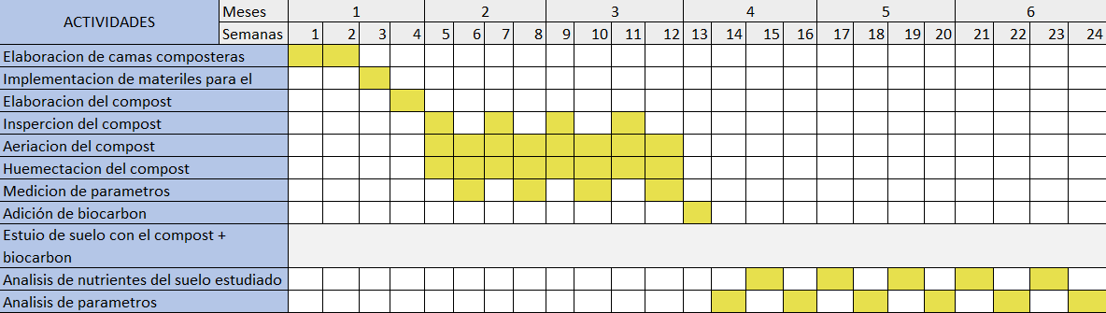

*Tabla 4. Tabla 4. Cronograma de actividades, con tiempo en números ordinales.*

1. Presupuesto y financiamiento

El presupuesto estimado se detalla en la tabla5.

*Tabla 5. Presupuesto estimado para la elaboración del proyecto.*

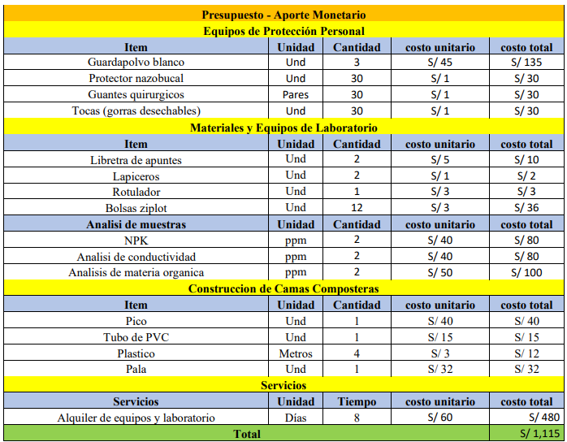

1. Referencias bibliográficas

Alcántara Lezma, E. M., & Rabanal Miguel, J. V. (2015). Elaboración de un Plan de Segregación de residuos orgánicos para la Producción de Compost en el Distrito de Chancay - San Marcos - Cajamarca 2015. *Universidad César Vallejo*.

Alexandre, C. A., Bajouco, R., Leal, J. D. S., Peça, J. O., & Dias, A. B. (2023). Effects on Soil Chemical Properties and Carbon Stock Two Years after Compost Application in a Hedgerow Olive Grove. *Agronomy*, *13*(7), 1933. https://doi.org/10.3390/agronomy13071933

Álvarez-Sánchez, A. R., Llerena-Ramos, L. T., & Reyes-Pérez, J. J. (2021). Efecto de sustancias azucaradas en la descomposición de sustratos orgánicos para la elaboración de compost. *REVISTA TERRA LATINOAMERICANA*, *39*. https://doi.org/10.28940/terra.v39i0.916

Ameen, A., Ahmad, J., & Raza, S. (2016). Effect of pH and moisture content on composting of Municipal solid waste. *International Journal of Scientific and Research Publications*, *6*(5).

Castillo, B., Ruiz, J., Manrique, M., & Pozo, C. (2020). Contaminación por plaguicidas agrícolas en los campos de cultivos en Cañete (Perú) Contamination by agricultural pesticides in crop fields in Cañete. *Revista ESPACIOS*, *41*(10).

CCA. (2017). Caracterización y gestión de los residuos orgánicos en América del Norte. Informe sintético. In *Cec-Cca-Cce*.

Cervantes, J. A. T., & Castellanos, C. E. Q. (2022). GESTIÓN DE RESIDUOS SÓLIDOS URBANOS EN MÉXICO: UN CASO DE ESTUDIO DESDE LA PERSPECTIVA ORGANIZACIONAL. *Revista de Administração de Empresas*, *62*(3), e2020-0759. https://doi.org/10.1590/s0034-759020220302

DA COSTA FERREIRA, D. A., DA SILVA DIAS, N., DA COSTA FERREIRA, A. K., BARBOSA E LIMA VASCONCELOS, C., DE SOUSA JUNIOR, F. S., NASCIMENTO PORTO, V. C., DOS SANTOS FERNANDES, C., NAVARRO VÁSQUEZ, M. A., DA COSTA FERREIRA, D. A., DA SILVA DIAS, N., DA COSTA FERREIRA, A. K., BARBOSA E LIMA VASCONCELOS, C., DE SOUSA JUNIOR, F. S., NASCIMENTO PORTO, V. C., DOS SANTOS FERNANDES, C., & NAVARRO VÁSQUEZ, M. A. (2018a). Efecto del compost de residuos orgánicos domiciliares, vegetales y estiércol en el crecimiento de lechuga. *Revista Colombiana de Ciencias Hortícolas*, *12*(2), 464–474. https://doi.org/10.17584/rcch.2018vl2i2.7902

DA COSTA FERREIRA, D. A., DA SILVA DIAS, N., DA COSTA FERREIRA, A. K., BARBOSA E LIMA VASCONCELOS, C., DE SOUSA JUNIOR, F. S., NASCIMENTO PORTO, V. C., DOS SANTOS FERNANDES, C., NAVARRO VÁSQUEZ, M. A., DA COSTA FERREIRA, D. A., DA SILVA DIAS, N., DA COSTA FERREIRA, A. K., BARBOSA E LIMA VASCONCELOS, C., DE SOUSA JUNIOR, F. S., NASCIMENTO PORTO, V. C., DOS SANTOS FERNANDES, C., & NAVARRO VÁSQUEZ, M. A. (2018b). Efecto del compost de residuos orgánicos domiciliares, vegetales y estiércol en el crecimiento de lechuga. *Revista Colombiana de Ciencias Hortícolas*, *12*(2), 464–474. https://doi.org/10.17584/rcch.2018vl2i2.7902

Fernández Pérez, C. J., Cely Reyes, G. E., Ramírez, P. A., Fernández Pérez, C. J., Cely Reyes, G. E., & Serrano, P. A. (2019). Cuantificación de la captura de carbono y análisis de las propiedades del suelo en coberturas naturales y una plantación de pino en el páramo de Rabanal, Colombia. *Cuadernos de Geografía: Revista Colombiana de Geografía*, *28*(1), 121–133. https://doi.org/10.15446/rcdg.v28n1.66152

Ferry, Y., Herman, M., Tarigan, E. B., & Pranowo, D. (2022). Improvements of soil quality and cocoa productivity with agricultural waste biochar. In S. null, S. null, S. Wiyono, T. Dirhamsyah, E. S. Iriani, S. Yaakop, Z. Svecnjak, H. Ehara, S. null, S. H. Hidayat, D. Buchori, S. D. Tarigan, R. L. Kaswanto, B. Hafif, J. R. P. Km. 2 P. Indonesian Industrial and Beverage Crops Research Institute Sukabumi, D. Wahyuno, & Jl. T. P. No. 3 Indonesian Spice and Medicinal Crops Research Institute Bogor (Eds.), *IOP Conference Series: Earth and Environmental Science* (Vol. 974, Issue 1). IOP Publishing Ltd. https://doi.org/10.1088/1755-1315/974/1/012045

Gestión de Residuos Sólidos Urbanos y su Impacto Medioambiental. (2020). *Ciencia Latina Revista Científica Multidisciplinar*, *2*. https://doi.org/10.37811/cl_rcm.v4i2.135

Gestión de residuos sólidos y la cultura ambiental en el distrito de Ate, 2022. (2022). *TecnoHumanismo*, *2*(6). https://doi.org/10.53673/th.v2i6.140

González, P. (2019). Consecuencias ambientales de la aplicación de fertilizantes. *Asesoría Técnica Parlamentaria*.

Instituto Nacional de Investigaciones Forestales, A. y P. (Mexico), Sánchez Hernández, R., Ordaz Chaparro, V. M., López Noverola, U., Estrada Botello, M. A., Pérez Méndez, M. A., Hernández de la Cruz, O. B., Sánchez Hernández, R., Ordaz Chaparro, V. M., López Noverola, U., Estrada Botello, M. A., & Pérez Méndez, M. A. (2010). Uso de compostas para mejorar la fertilidad de un suelo Luvisol de ladera. In *Revista mexicana de ciencias agrícolas* (Vol. 8, Issue 6). Instituto Nacional de Investigaciones Forestales, Agrícolas y Pecuarias. http://www.scielo.org.mx/scielo.php?script=sci_arttext&pid=S2007-09342017000601273&lng=es&nrm=iso&tlng=es

Julca-Otiniano, A., Meneses-Florián, L., Blas-Sevillano, R., & Bello-Amez, S. (2006). LA MATERIA ORGÁNICA, IMPORTANCIA Y EXPERIENCIA DE SU USO EN LA AGRICULTURA. *Idesia (Arica)*, *24*(1). https://doi.org/10.4067/s0718-34292006000100009

Koyama, M., Nagao, N., Syukri, F., Rahim, A. A., Kamarudin, M. S., Toda, T., Mitsuhashi, T., & Nakasaki, K. (2018). Effect of temperature on thermophilic composting of aquaculture sludge: NH3 recovery, nitrogen mass balance, and microbial community dynamics. *Bioresource Technology*, *265*. https://doi.org/10.1016/j.biortech.2018.05.109

Lee, M.-H., Chang, E.-H., Lee, C.-H., Chen, J.-Y., & Jien, S.-H. (2021). Effects of biochar on soil aggregation and distribution of organic carbon fractions in aggregates. *Processes*, *9*(8). https://doi.org/10.3390/pr9081431

Maggioli, L., Chamizo, S., Román, R., Asensio-Grima, C., & Cantón, Y. (2022). Coupling Sewage Sludge Amendment with Cyanobacterial Inoculation to Enhance Stability and Carbon Gain in Dryland Degraded Soils. *Agriculture (Switzerland)*, *12*(12). https://doi.org/10.3390/agriculture12121993

Millán Marrero, F. C., Prato, J. G., La Cruz, Y., & Sánchez, A. (2018). Estudio metodológico sobre la medición de pH y conductividad eléctrica en muestras de compost. *Revista Colombiana de Química*, *47*(2). https://doi.org/10.15446/rev.colomb.quim.v47n2.67338

Muktamar, Z., Justisia, B., & Setyowati, N. (2016). Quality Enhancement of Humid Tropical Soils after Application of Water Hyacinth (Eichornia crassipes) Compost. *International Journal of Agricultural Technology*, *12*(7.1). https://doi.org/10.31227/osf.io/zc7u8

Oviedo Ocana, E. R., Marmolejo Rebellón, L. F., & Torres Lozada, P. (2014). Influencia de la frecuencia de volteo para el control de la humedad de los sustratos en el compostaje de biorresiduos de origen municipal. *Revista Internacional de Contaminacion Ambiental*, *30*(1).

Sánchez, Ó. J., Ospina, D. A., & Montoya, S. (2017). Compost supplementation with nutrients and microorganisms in composting process. In *Waste Management* (Vol. 69). https://doi.org/10.1016/j.wasman.2017.08.012

Segura, Á., Rojas, L., & Pulido, Y. (2020). Sistemas de gestión de residuos sólidos. *Revista Espacios*, *41*.

Sun, Q., Wu, D., Zhang, Z., Zhao, Y., Xie, X., Wu, J., Lu, Q., & Wei, Z. (2017). Effect of cold-adapted microbial agent inoculation on enzyme activities during composting start-up at low temperature. *Bioresource Technology*, *244*. https://doi.org/10.1016/j.biortech.2017.08.010

Vargas-Pineda, O. I., Trujillo-González, J. M., & Torres-Mora, M. A. (2019). El compostaje, una alternativa para el aprovechamiento de residuos orgánicos en las centrales de abastecimiento. *Orinoquia*, *23*(2). https://doi.org/10.22579/20112629.575

Vega Jácome, F. (2016). Analisis del riesgo de sequías en el sur del Perú. *SENAMHI*.

Villota Hernández, W. G. (2016). *Evaluación de Hemozym, EMS, Melaza y Compost Treet como activadores en la elaboración de compost*. http://181.198.77.137:8080/jspui/handle/123456789/507

Yoneyama, T., Ohkura, T., & Matsumoto, N. (2015). Ecosystem Fertility: A new paradigm for nutrient availability to plants in the humid tropics. In *Soil Science and Plant Nutrition* (Vol. 61, Issue 4). https://doi.org/10.1080/00380768.2015.1017439

Zapałowska, A., & Jarecki, W. (2024). The Impact of Using Different Types of Compost on the Growth and Yield of Corn. *Sustainability (Switzerland)*, *16*(2). https://doi.org/10.3390/su16020511

Zhang, L., & Sun, X. (2018). Influence of sugar beet pulp and paper waste as bulking agents on physical, chemical, and microbial properties during green waste composting. *Bioresource Technology*, *267*. https://doi.org/10.1016/j.biortech.2018.07.040

Zulfqar, A., Niazi, N. K., Hussain, M. M., Amen, R., Bibi, I., Shahid, M., Hussain, K., Younas, F., Bashir, H., & Khan, M. J. (2023). Biochar for Sustainable Soils, Agriculture, and Climate Change Mitigation. In *Soil Constraints and Productivity* (pp. 219–238). CRC Press. https://doi.org/10.1201/9781003093565-12

1. **Anexos**

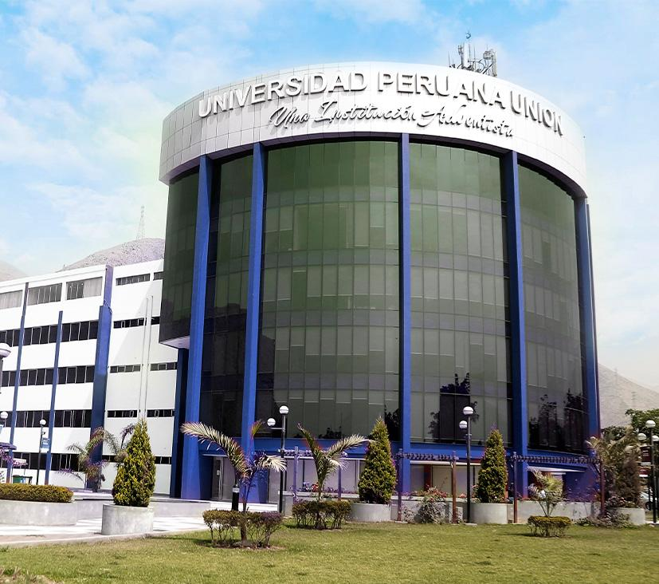

Figura 3. Universidad Peruana Unión, Carretera Central Km 19.5 Ñaña, Chosica